6.4密度知识的应用（测量）

1．小明通过如图 所示实验测量牛奶的密度，下列相关说法中正确的是(　　)



A．调节天平横梁平衡时，指针偏向分度盘中央刻度线的左侧，此时应向左移动平衡螺母

B．按甲、乙、丙的顺序进行实验，测量结果会偏小

C．按甲、乙、丙的顺序进行实验，测量结果发生偏差的原因是牛奶质量的测量值偏小

D．为了更加准确地测量牛奶的密度，图中合理的实验顺序为乙→丙→甲

2．实验室里常用沉坠法测蜡块的密度．如图 所示，量筒内原来水的体积为*V*0，只浸没重物时，量筒内水与重物总体积为*V*1，将蜡块及重物全浸入水中后，量筒内水与物体总体积为*V*2，已知蜡块的质量为*m*，则蜡块的密度为(　　)



A. B.

C. D.

3．小刚同学要测量一块形状不规则的金属块的密度．

(1)把天平放在水平桌面上，将游码移到__________________，然后调节平衡螺母，使天平平衡．

(2)用天平测量金属块的质量．当天平平衡时，放在右盘的砝码和游码位置如图 甲所示，则金属块的质量为______g.



(3)他发现金属块无法放进量筒，改用如图乙所示的方法测量金属块的体积，步骤如下：

①往烧杯中加入适量的水，把金属块浸没在水中，在水面达到的位置处作标记，然后取出金属块；②先往量筒中装入40 mL的水，然后将量筒中的水慢慢倒入烧杯中，让水面到达标记处，量筒中剩余的水的体积如图丙所示，则金属块的体积为________cm3.

(4)计算出金属块的密度为________kg/m3.

4．小军利用天平、水和烧杯来测量一不规则小石块的密度，请将他的实验步骤补充完整．

(1)把托盘天平放在水平台面上，将标尺上的游码移到零刻度处，调节天平的_______使天平平衡．

(2)用天平测量小石块的质量，右盘中的砝码和标尺上的游码如图甲所示，则小石块的质量为_______g．

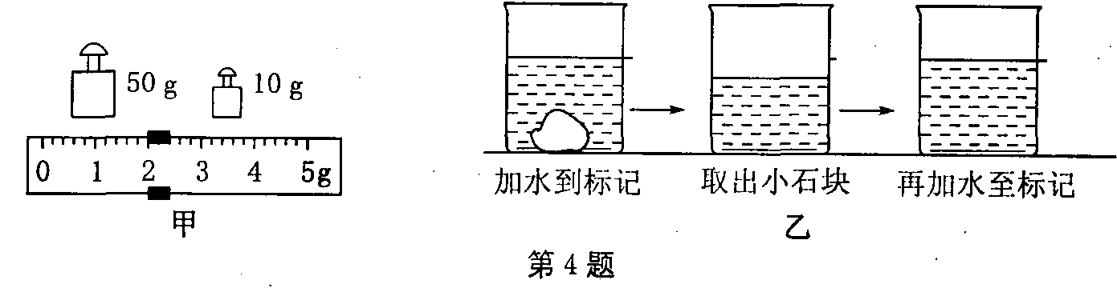

(3)如图乙所示：

a．往烧杯中加入适量的水，把小石块浸没，在水面到达的位置上作标记；

b．取出小石块，测得烧杯和水的总质量为153 g；

c．往烧杯中加水，直到标记处，再测出此时烧杯和水的总质量为183 g；

d．计算出小石块的体积为_______cm3．

(4)用密度公式算出小石块的密度为_______g／cm3．

5．用天平和量筒测量某金属块的密度．

(1)在调节天平平衡时，将游码移到横梁标尺的“0”刻度线上，此时指针偏向分度盘的左侧，要使天平平衡，应将横梁右端的平衡螺母向_______（左／右）移动；

(2)用调节好的天平称金属块的质量，当天平平衡时，右盘中的砝码和游码位置如图甲所示，则金属块的质量为_______g；

(3)用量筒测金属块的体积，如图乙所示，则金属块的体积为_______cm3；

(4)利用密度计算公式算出金属块的密度为_______g／cm3．

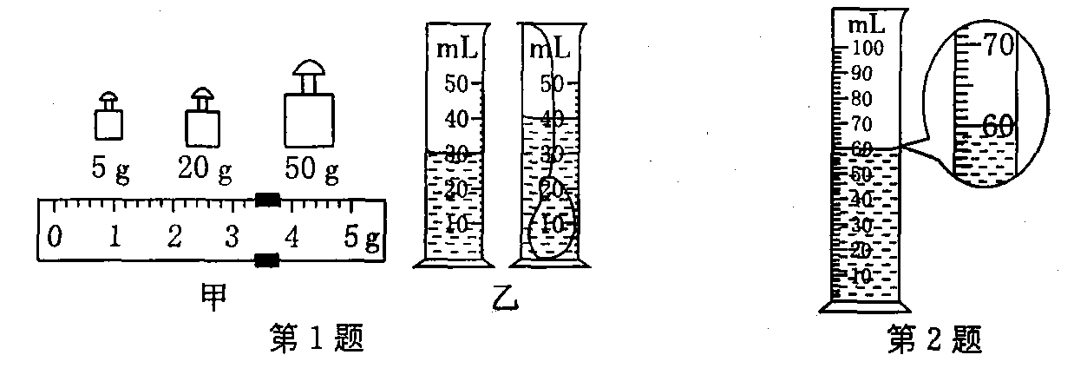

6．为了测盐水的密度，某实验小组制订如下实验计划：①在烧杯中装入适量盐水，测出它们的总质量；②将烧杯中一部分盐水倒入量筒中；③测出量筒中盐水的体积；④测出烧杯和剩余盐水的质量；⑤测出空烧杯的质量；⑥根据实验数据计算盐水的密度。以上实验步骤安排最合理的是(　　)

A．①②③④⑥

B．⑤①②③⑥

C．①②④③⑤⑥

D．⑤①②④③⑥

7．如图 所示，三个量筒中液体体积的读数方法正确的是________，其液体体积为________mL.



8．为了测量一小石块的密度，小明用天平测量小石块的质量，天平平衡时右盘所加砝码及游码的位置如图 甲所示；图乙是小石块放入量筒前后的液面情况，由测量可得小石块的质量为__________g，小石块的体积为______cm3，所测小石块的密度为________kg/m3。



9．小明在测盐水的密度时，用调好的天平测出盐水和杯子的总质量为118 g；然后将杯中的部分盐水倒入量筒中，如图 甲所示，则量筒中盐水的体积为______cm3；再用天平测剩余盐水和杯子的总质量时，天平平衡后右盘所放的砝码和游码在标尺上的位置如图乙所示．根据以上实验数据，小明测得盐水的密度为__________kg/m3.



10. 小明用天平、烧杯、油性笔及足量的水测量一块鹅卵石的密度，实验步骤如下：



(1)将天平放在水平桌面上，把游码拨至标尺左端________，发现横梁稳定时指针偏向分度盘的右侧，要使横梁在水平位置平衡，应将平衡螺母往________(选填“左”或“右”)调．

(2)用调好的天平分别测出鹅卵石的质量是31.8 g和空烧杯的质量是90 g.

(3)如图 甲所示，把鹅卵石轻轻放入烧杯中，往烧杯倒入适量的水，用油性笔在烧杯壁记下此时水面位置为*M*，然后放在天平左盘，如图丙所示，杯、水和鹅卵石的总质量为________ g.

(4)将鹅卵石从水中取出后，再往烧杯中缓慢加水，使水面上升至记号*M*，如图乙所示，用天平测出杯和水的总质量为142 g，此时杯中水的体积为________ cm3.

(5)根据所测数据计算出鹅卵石的密度为________g/cm3.

(6)若小明在第(4)步骤测量过程中，用镊子添加砝码并向右旋动平衡螺母，直到天平平衡，此错误操作将导致所测密度偏________．

11．在做测量盐水密度的实验中，小芳第一个完成了实验。请完成下列问题。



(1)她的主要实验步骤如下：

A．用调好的天平称量出空烧杯的质量为10 g；

B．在烧杯中倒入适量的盐水，用天平称出盐水和烧杯的总质量，天平平衡时，右盘中砝码的质量及游码的位置如图 甲所示，则盐水和烧杯的总质量为__________g；

C．将烧杯中的盐水倒入量筒中，当量筒内液面静止时，液面位置如图乙所示，则盐水的体积为________cm3。

(2)小芳根据实验中的测量数据得出盐水的密度*ρ*＝________g/cm3。

(3)小芳同学的实验会带来很大误差，你认为测量结果会____________(选填“偏大”或“偏小”)。另一个同学很快想到：不需要增加器材，也不需要增加额外的步骤，只要将小芳同学主要实验步骤的顺序稍加调整，就会减小上述误差。这位同学调整后的主要实验步骤是 ______________(只填写实验步骤前的代号即可)。

12．如图 所示，这是小强同学设计的测牛奶密度的实验步骤及他的操作示意图：



A．测出烧杯的质量为*m*1(如图A所示)；

B．将一袋牛奶倒一部分在烧杯中，测得烧杯和牛奶的总质量为*m*2(如图B所示)；

C．将烧杯中的牛奶再倒入量筒中，测得其体积为*V*(如图C所示)；

D．计算出牛奶的密度*ρ*.

(1)小强测得牛奶的质量*m*＝________g.

(2)请你帮小强计算出牛奶的密度*ρ*＝________ kg/m3.

(3)其实小强设计的实验步骤有明显的瑕疵，由于往量筒中倒牛奶时不可能倒尽，因此按他设计的步骤测出的牛奶密度值将________(选填“偏大”或“偏小”)．

(4)细心而聪明的你一定已经发现，只要调整一下操作顺序就可以避免这一瑕疵，说说你调整后的操作顺序________(请重新排列ABCD的顺序)．

13．如图 所示，在平整的路面上有一层厚度均匀的积雪，小明用力往下踩，形成了一个下凹的脚印．脚印下的雪由于受到外力挤压可近似看成冰层，利用冰的密度只要测量下列哪组物理量，就可以测出积雪的密度(　　)



A．积雪的厚度和脚印的深度

B．积雪的厚度和脚印的面积

C．冰层的深度和脚印的面积

D．脚印的深度和脚印的面积

答案

1．小明通过如图 所示实验测量牛奶的密度，下列相关说法中正确的是(　　)



A．调节天平横梁平衡时，指针偏向分度盘中央刻度线的左侧，此时应向左移动平衡螺母

B．按甲、乙、丙的顺序进行实验，测量结果会偏小

C．按甲、乙、丙的顺序进行实验，测量结果发生偏差的原因是牛奶质量的测量值偏小

D．为了更加准确地测量牛奶的密度，图中合理的实验顺序为乙→丙→甲

1.D

2．实验室里常用沉坠法测蜡块的密度．如图 所示，量筒内原来水的体积为*V*0，只浸没重物时，量筒内水与重物总体积为*V*1，将蜡块及重物全浸入水中后，量筒内水与物体总体积为*V*2，已知蜡块的质量为*m*，则蜡块的密度为(　　)



A. B.

C. D.

2．B

3．小刚同学要测量一块形状不规则的金属块的密度．

(1)把天平放在水平桌面上，将游码移到__________________，然后调节平衡螺母，使天平平衡．

(2)用天平测量金属块的质量．当天平平衡时，放在右盘的砝码和游码位置如图 甲所示，则金属块的质量为______g.



(3)他发现金属块无法放进量筒，改用如图乙所示的方法测量金属块的体积，步骤如下：

①往烧杯中加入适量的水，把金属块浸没在水中，在水面达到的位置处作标记，然后取出金属块；②先往量筒中装入40 mL的水，然后将量筒中的水慢慢倒入烧杯中，让水面到达标记处，量筒中剩余的水的体积如图丙所示，则金属块的体积为________cm3.

(4)计算出金属块的密度为________kg/m3.

3．(1)标尺左端的“0”刻度线处　(2)39　(3)②12　(4)3.25×103

4．小军利用天平、水和烧杯来测量一不规则小石块的密度，请将他的实验步骤补充完整．

(1)把托盘天平放在水平台面上，将标尺上的游码移到零刻度处，调节天平的_______使天平平衡．

(2)用天平测量小石块的质量，右盘中的砝码和标尺上的游码如图甲所示，则小石块的质量为_______g．

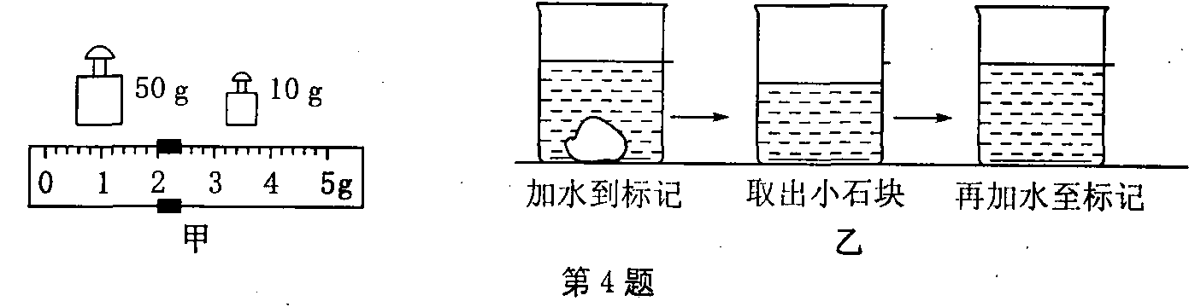

(3)如图乙所示：

a．往烧杯中加入适量的水，把小石块浸没，在水面到达的位置上作标记；

b．取出小石块，测得烧杯和水的总质量为153 g；

c．往烧杯中加水，直到标记处，再测出此时烧杯和水的总质量为183 g；

d．计算出小石块的体积为_______cm3．

(4)用密度公式算出小石块的密度为_______g／cm3．

4．(1)平衡螺母 (2)62 (3) 30　(4)2.07（或2或2.1）

5．用天平和量筒测量某金属块的密度．

(1)在调节天平平衡时，将游码移到横梁标尺的“0”刻度线上，此时指针偏向分度盘的左侧，要使天平平衡，应将横梁右端的平衡螺母向_______（左／右）移动；

(2)用调节好的天平称金属块的质量，当天平平衡时，右盘中的砝码和游码位置如图甲所示，则金属块的质量为_______g；

(3)用量筒测金属块的体积，如图乙所示，则金属块的体积为_______cm3；

(4)利用密度计算公式算出金属块的密度为_______g／cm3．



5．(1)右 (2) 78.4 (3) 10　(4)7.84

6．为了测盐水的密度，某实验小组制订如下实验计划：①在烧杯中装入适量盐水，测出它们的总质量；②将烧杯中一部分盐水倒入量筒中；③测出量筒中盐水的体积；④测出烧杯和剩余盐水的质量；⑤测出空烧杯的质量；⑥根据实验数据计算盐水的密度。以上实验步骤安排最合理的是(　　)

A．①②③④⑥

B．⑤①②③⑥

C．①②④③⑤⑥

D．⑤①②④③⑥

6.A

7．如图 所示，三个量筒中液体体积的读数方法正确的是________，其液体体积为________mL.



7．甲　26

8．为了测量一小石块的密度，小明用天平测量小石块的质量，天平平衡时右盘所加砝码及游码的位置如图 甲所示；图乙是小石块放入量筒前后的液面情况，由测量可得小石块的质量为__________g，小石块的体积为______cm3，所测小石块的密度为________kg/m3。



8．26.6　10　2.66×103

9．小明在测盐水的密度时，用调好的天平测出盐水和杯子的总质量为118 g；然后将杯中的部分盐水倒入量筒中，如图 甲所示，则量筒中盐水的体积为______cm3；再用天平测剩余盐水和杯子的总质量时，天平平衡后右盘所放的砝码和游码在标尺上的位置如图乙所示．根据以上实验数据，小明测得盐水的密度为__________kg/m3.



9．40　1.1×103

10. 小明用天平、烧杯、油性笔及足量的水测量一块鹅卵石的密度，实验步骤如下：



(1)将天平放在水平桌面上，把游码拨至标尺左端________，发现横梁稳定时指针偏向分度盘的右侧，要使横梁在水平位置平衡，应将平衡螺母往________(选填“左”或“右”)调．

(2)用调好的天平分别测出鹅卵石的质量是31.8 g和空烧杯的质量是90 g.

(3)如图 甲所示，把鹅卵石轻轻放入烧杯中，往烧杯倒入适量的水，用油性笔在烧杯壁记下此时水面位置为*M*，然后放在天平左盘，如图丙所示，杯、水和鹅卵石的总质量为________ g.

(4)将鹅卵石从水中取出后，再往烧杯中缓慢加水，使水面上升至记号*M*，如图乙所示，用天平测出杯和水的总质量为142 g，此时杯中水的体积为________ cm3.

(5)根据所测数据计算出鹅卵石的密度为________g/cm3.

(6)若小明在第(4)步骤测量过程中，用镊子添加砝码并向右旋动平衡螺母，直到天平平衡，此错误操作将导致所测密度偏________．

10．(1)“0”刻度处　左　(3)161.6　(4)52　(5)2.6　(6)大

11．在做测量盐水密度的实验中，小芳第一个完成了实验。请完成下列问题。



(1)她的主要实验步骤如下：

A．用调好的天平称量出空烧杯的质量为10 g；

B．在烧杯中倒入适量的盐水，用天平称出盐水和烧杯的总质量，天平平衡时，右盘中砝码的质量及游码的位置如图 甲所示，则盐水和烧杯的总质量为__________g；

C．将烧杯中的盐水倒入量筒中，当量筒内液面静止时，液面位置如图乙所示，则盐水的体积为________cm3。

(2)小芳根据实验中的测量数据得出盐水的密度*ρ*＝________g/cm3。

(3)小芳同学的实验会带来很大误差，你认为测量结果会____________(选填“偏大”或“偏小”)。另一个同学很快想到：不需要增加器材，也不需要增加额外的步骤，只要将小芳同学主要实验步骤的顺序稍加调整，就会减小上述误差。这位同学调整后的主要实验步骤是 ______________(只填写实验步骤前的代号即可)。

11．(1)25.4　14　(2)1.1　(3)偏大　BCA

12．如图 所示，这是小强同学设计的测牛奶密度的实验步骤及他的操作示意图：



A．测出烧杯的质量为*m*1(如图A所示)；

B．将一袋牛奶倒一部分在烧杯中，测得烧杯和牛奶的总质量为*m*2(如图B所示)；

C．将烧杯中的牛奶再倒入量筒中，测得其体积为*V*(如图C所示)；

D．计算出牛奶的密度*ρ*.

(1)小强测得牛奶的质量*m*＝________g.

(2)请你帮小强计算出牛奶的密度*ρ*＝________ kg/m3.

(3)其实小强设计的实验步骤有明显的瑕疵，由于往量筒中倒牛奶时不可能倒尽，因此按他设计的步骤测出的牛奶密度值将________(选填“偏大”或“偏小”)．

(4)细心而聪明的你一定已经发现，只要调整一下操作顺序就可以避免这一瑕疵，说说你调整后的操作顺序________(请重新排列ABCD的顺序)．

12．(1)75　(2)1.25×103　(3)偏大　(4)BCAD

13．如图 所示，在平整的路面上有一层厚度均匀的积雪，小明用力往下踩，形成了一个下凹的脚印．脚印下的雪由于受到外力挤压可近似看成冰层，利用冰的密度只要测量下列哪组物理量，就可以测出积雪的密度(　　)



A．积雪的厚度和脚印的深度

B．积雪的厚度和脚印的面积

C．冰层的深度和脚印的面积

D．脚印的深度和脚印的面积

13．A